計算機組織 Final Project: ALU Design

112學年度第2學期

老師：朱守禮 老師

學生：11127132羅海綺、11127137黃乙家、11127138林雨臻

一、背景

為了使學生充分了解，該如何使用Verilog HDL與Modelsim模擬器，以Midterm Project 所設計之 ALU Design及計算機組織課程講義：

[1] Chapter 4:The Processor

[2] Pipelined Datapath

為基礎，設計一個 Pipelined MIPS-Lite CPU。

二、方法

1.功能說明：本Project包含下列 16 道 MIPS 指令。

(a) Integer Arithmetic: add, sub, and, or, sll, slt, andi

(b) Integer Memory Access: lw, sw

(c) Integer Branch: beq, j, jr

(d) Integer Multiply/Divide: multu

(e) Other Instructions: mfhi, mflo, no

2.設計要求：Datapath 與詳細架構圖(並以 PowerPoint 或 Word 設計繪製)。

(1) ALU:

(a) 設計重點說明：

* 需使用Midterm Project所設計之ALU完成add, sub, and, or, sll, slt, andi指令。

(b) Datapath與詳細架構圖：請參考附錄(CO_ALU.pptx)。

(2) Datapath:

(a) 設計重點說明：

* 所有指令之執行，須遵守 5-Stage Pipelined CPU 執行指令之行為。

(b) Datapath與詳細架構圖：請參考附錄(CO.pptx)。

(3) multu:

(a) 設計重點說明：

* 32-bits 無號數乘法指令。
* 需使用 Midterm Project 所設計之 Multiplier。

(b) Datapath與詳細架構圖：請參考附錄(CO.pptx)。

(5) Testbench:

(a) 設計重點說明：

* 須以讀檔的方式，讀入測試資料。
* Single Cycle 版本之 MIPS 處理器設計與Testbench Verilog 範例，請詳見 i-Learning 上之「Single Cycle CPU and Testbench」
* 本機測時將有不同的測試資料，以確認設計正確性與完整性。

(b) Datapath與詳細架構圖：請參考附錄(CO.pptx)。

程式架構：

mips_pipeline:

ALUControl

ALU

ALUbit

FullAdder

MUX4_1

Multiplier

Shifter

MUX2_1

HiLo

MUX

三、結果

(1) mips_pipeline:

(a) 宣告線路:

(i) instruction bus



(ii) break out important fields from instruction

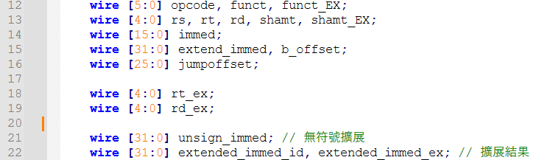



(iii) datapath signals

(iv) control signals

(v) 分割線路

(b) Pipelining stages:

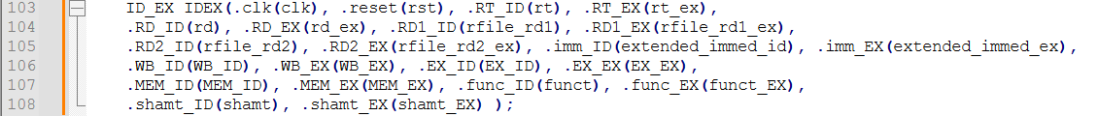

(iii) EX - Execute / Address Calculation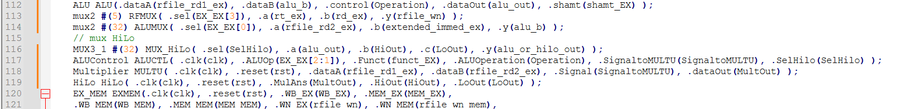

(iv) MEM - Memory Access (read write) 

(v) WB - Write Back (result into register file)

(2) IF - Instruction Fetch:

(a) PC:

(b) memory:

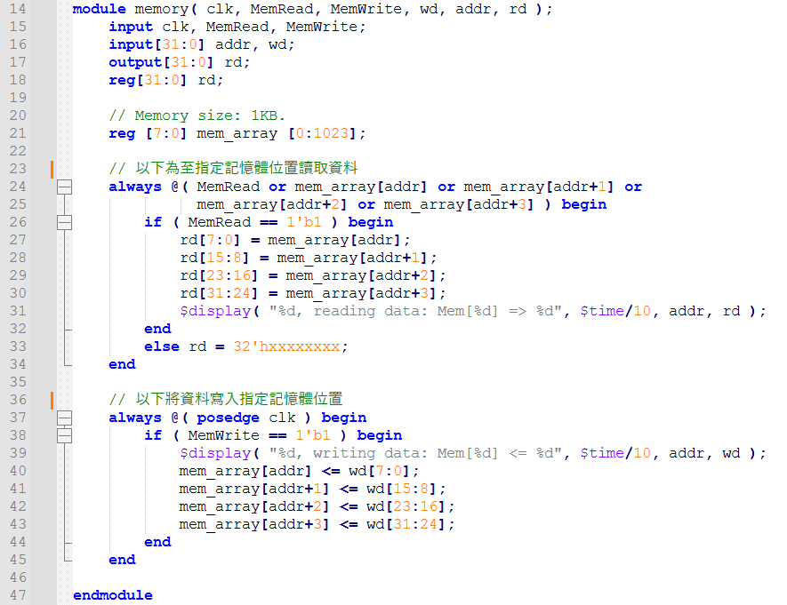

(3) IF_ID:

(4) ID - Instruction Decode:

(a) ControlUnit:

(b) reg_file:   
(c) unsign_extend: (d) sign_extend:

(e) beq:   
(5) ID_EX:

(6) EX - Execute / Address Calculation:

(a) ALUControl:

(b) Multiplier:

(c) HiLo:

(7) EX_MEM:

(8) WB - Write Back (result into register file):

(3) ALU:

(5) FullAdder:

(6) MUX4_1:

(7) Multiplier:

(8) Shifter:

(9)MUX2_1:

(10) HiLo:

(11) MUX:

(12)tbALU:

四、討論

(1) Modelsim 驗證結果：

讀入 input.txt 後，根據每個 opcode 算出答案，

第一筆為 AND 運算，

第二筆為 OR 運算，

第三筆為 ADD 運算，

第四筆為 SUB 運算，

第五筆為 SLT 運算，，計算的

取 sum 的最高位 ，因此

第六筆為 SLL 運算，

第七筆為 MUL 運算，使用第二代乘法器，

第一輪：確認乘數第 0 位的值，目前為 1，因此將乘數放進乘積的左半邊，並將乘數與 product 右移一位，

第二輪與第一輪相同，第三輪發現乘數第 0 位是 0，因此乘數與乘積直接右移即可，以此類推直到第 32 輪，最後 ，Hi 暫存器為 ，Lo 暫存器為

(2) Waveform 輸出圖形：

1. 結論

完整波型圖：

各組員分工方式與負責項目：

1. 分工方式：

組員討論寫法後，一人寫一支程式，其他人透過加註解及撰寫書面報告

的方式理解程式，為求所有人都理解程式內容。

1. 負責項目：
2. 程式碼：黃乙家、林雨臻、羅海綺
3. 書面報告：黃乙家、林雨臻、羅海綺

心得感想：

我們認為本次的計組期中專案太晚公告題目內容，因為儘管期中考週結束了，卻仍然有許多科目的project也才剛要開始，同時間我們組員中還有人必須準備多益檢定考試、程式考試，以及資結作業等等。

因為還不是非常熟悉Verilog的語法，因此在將程式轉換成電路的過程中，我們理解了一段時間。最後我們是由一個對於 Verilog 最熟悉的組員寫最複雜的module，其他人在那個module完成時，負責加上註解與理解 module 內容，最後再整理到書面報告上，也因為這種分工模式，負責製作報告與加註解的組員們可以在一有疑惑時就立馬發問，直到理解。

此次專案中特別的一點是，除了完成程式需要達成的事情之外還加入了一些限制規範，希望我們能去思考如何善用語法，以另一種 model 撰寫而不影響到電路本身的運作，這使我們可以更加理解那些語法的實際作用。雖然專案題目說的這些需求有可能增加程式的複雜度，但這同時可以幫助我們以後在編寫硬體描述語言，想設計自己的電路的時候熟悉基本的概念。

對於 Debugging，我們認為應該要先讓大家學會如何以波形圖來抓出錯誤，可以的話再介紹 modelSim 更多使用方式，因為在業界上有許多 IC 設計公司還是以 ModelSim 作為 Verilog 模擬平台，這樣才能夠幫助大家儘早熟悉編寫 Verilog。